产品规格书
产品型号：(ST12-B)
产品中文名称：1点2835白色注塑防水模组
编 制：
审 核：
批 准：
日 期： 2017-4-11
文件状态： 草稿 正式发行
文件修订记录
版本 | 修订人 | 修订项 | 发布日期
A | 骆贵林 | 首次发行 | 2017-4-11
A1
A2
A3

产品规格书
产品名称： | 1点2835白色注塑防水模组 | 产品用途：  灯箱背发光源,广告灯箱、吸塑字、平板字等。  产品特点：  - DC12V输入；  - 光源采用2835灯珠，产品亮度高；  - 优异的衰减性能；  - 二次光学设计，170度可视角度，光线均匀；  - 优良的散热性能，使灯珠芯片使用寿命更长；  - 单端供电级联数40pcs,单个模组可剪，安装方便；  - 防水等级IP65；  安装方式：  导热双面胶固定或螺钉固定安装；  单个模组可剪；
产品型号： | ST12-B
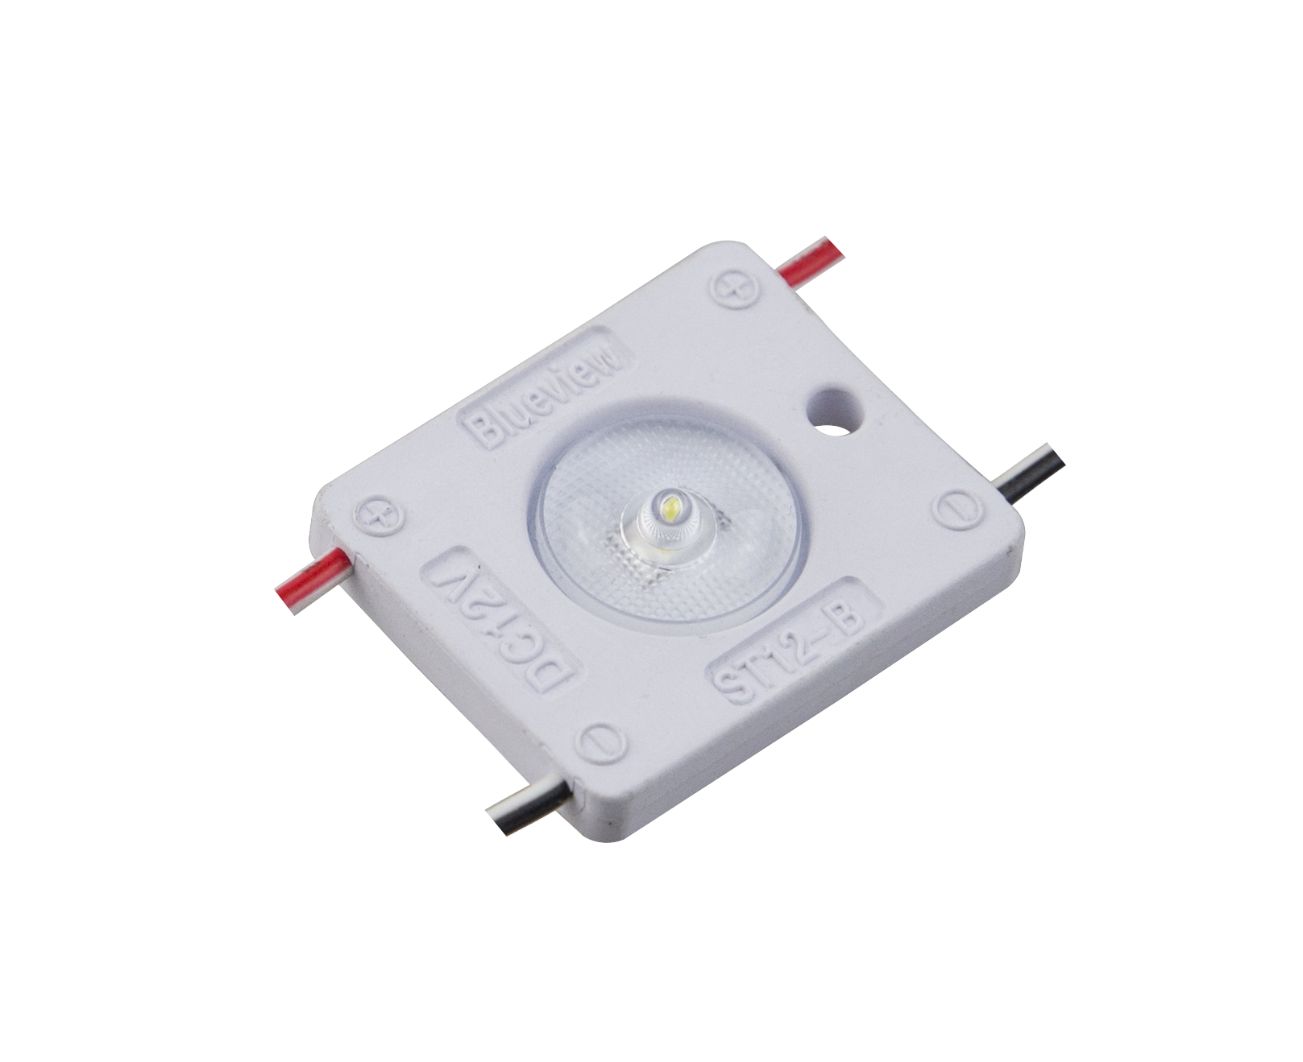
光电参数：
产品型号 | 发光颜色 | 色温(K) | 发光角度  (°) | 光通量  (lm/pcs) | 显色指数  Ra | 光效  （lm/W） | 电压  (DC V) | 功率  (W/PCS)
ST12-B | 白色 | 8500 | 170 | 108-112 | ≥80 | ≥90 | 12 | 1.2
ST12-B-欧司朗 | 白色 | 6500 | 170 | 110-114 | ≥80 | ≥91 | 12 | 1.2
其它参数：
产品型号 | 标准级联数量(pcs) | 单端供电最大级联数量（pcs） | 工作环境温度(℃) | 存储环境温度(℃) | 防护等级
ST12-B | 40 | 40 | -25～+60 | -25～+70 | IP65
备注：
- 测试环境温度为 25±2℃；
- 以上数据为典型值，产品的实际参数可能会不同于典型数据。数据如有更改，恕不另行通知。

外形尺寸图：
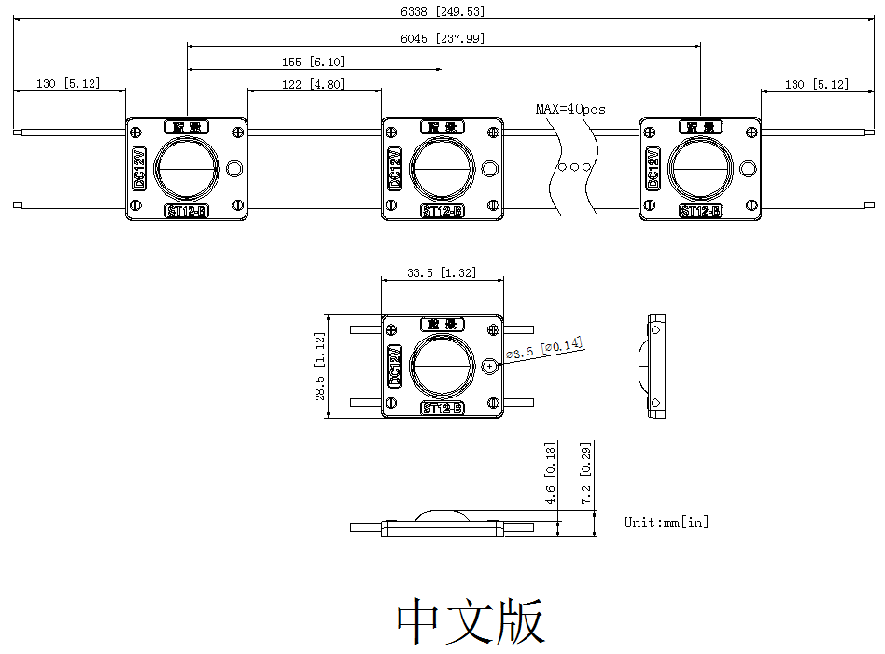
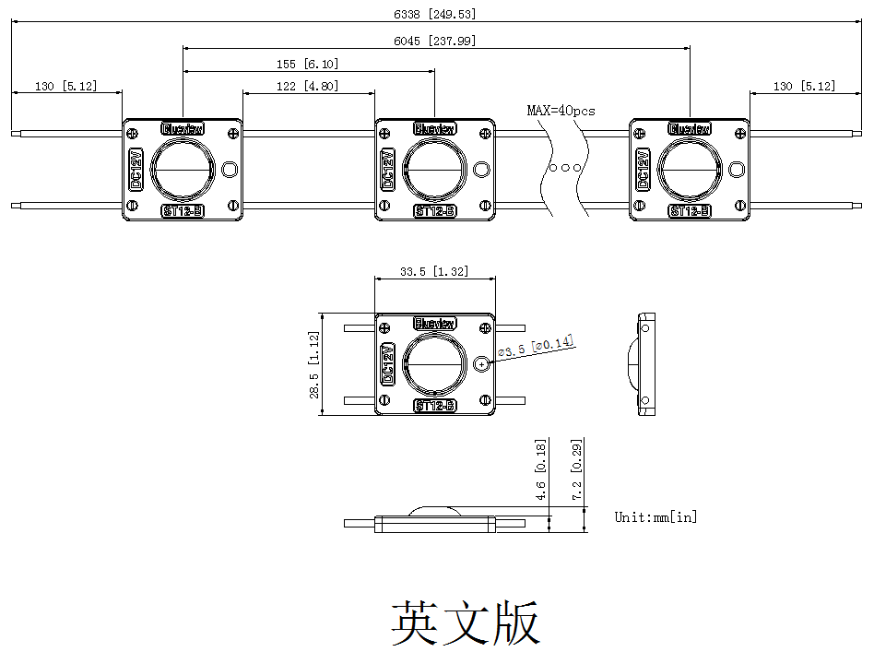
配光曲线图:

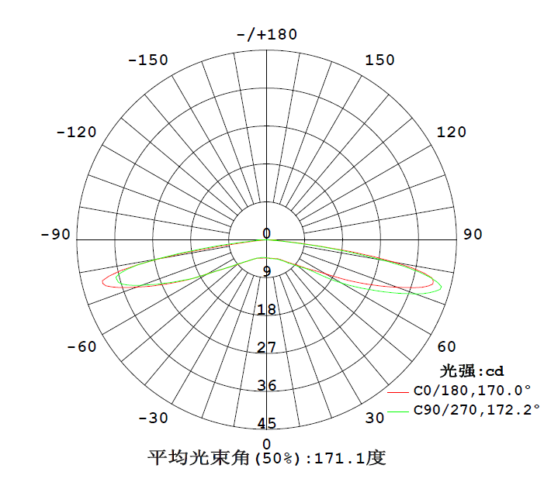

色区图：

欧司朗2835 9V

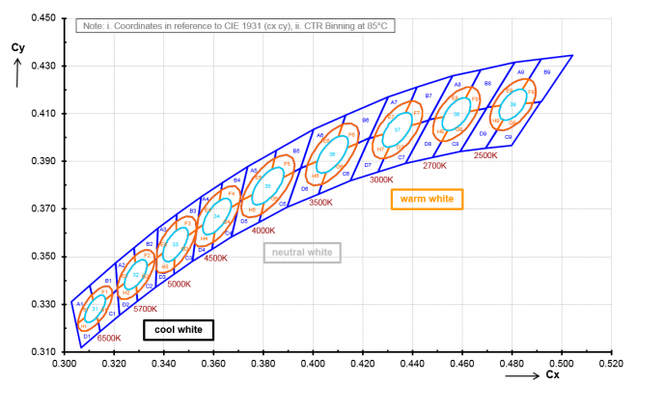

包装示意图1:
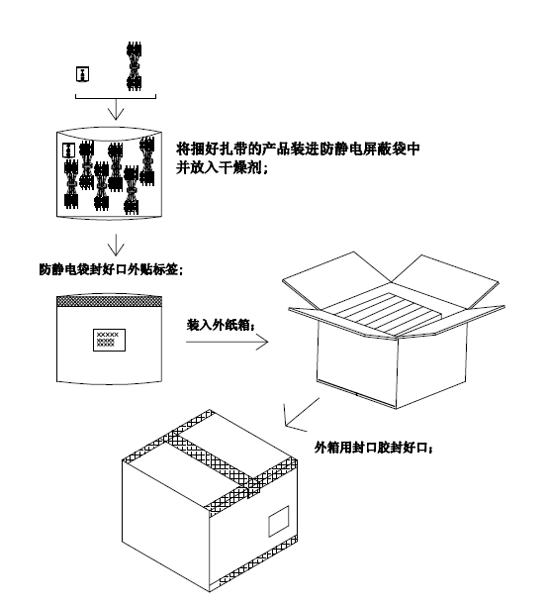
包装说明：
1、本产品采用防静电屏蔽袋密封装载，使用普通外箱包装；
2、外箱尺寸：570*375*285mm；
3、每串级联数量为40pcs，一个防静电屏蔽袋装载2串，一个外箱装25个防静电屏蔽袋。
4、
产品型号 | 产品尺寸(mm) | 总数(pcs) | 净重(kg) | 毛重(kg)
ST12-B | 33.5*28.5 | 2000 | 22.4(1±10%） | 23.66(1±10%）
- 上述包装数量和重量只针对图示包装方式，当为其它包装方式时包装数量和重量会存在差异，具体以实物为准。

包装示意图2:
包装说明：
1、本产品采用防静电屏蔽袋密封装载，使用普通外箱包装；
2、外箱尺寸：550*400*340mm；
3、每串级联数量为40pcs，一个防静电屏蔽袋装载2串，一个外箱装25个防静电屏蔽袋。
4、
产品型号 | 产品尺寸(mm) | 总数(pcs) | 净重(kg) | 毛重(kg)
ST12-B | 33.5*28.5 | 2000 | 22.4(1±10%） | 23.9(1±10%）
5、上述包装数量和重量只针对图示包装方式，当为其它包装方式时包装数量和重量会存在差异，具体以实物为准。

